Curso de Matemáticas de Secundaria Pedro Reina • http://pedroreina.net/cms
Nivel 2 • Geometría • Poliedros • Ejercicios (02)
Enunciados
Averigua cuál es el desarrollo plano de cada uno de los siguientes poliedros. Contesta diciendo la letra del desarrollo.
Los poliedros
1 |  | 2 |  | 3
4 |  | 5 |  | 6
Los desarrollos planos
Ⓐ | 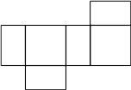 | Ⓑ | 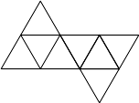 | Ⓒ | 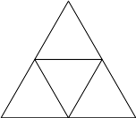
Ⓓ | 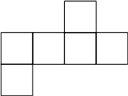 | Ⓔ | 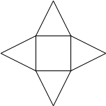 | Ⓕ | 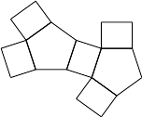

Soluciones
- E
- D
- A
- C
- F
- B

